**План**

**работы в закрепленной школе на 2017-2018уч.г.**

**рук.объед. «Комнатное цветоводство»Балатовой Н.А**

|  |  |  |  |
| --- | --- | --- | --- |
| **№** | **Направление деятельности** | **сроки исп.** | **Результат** |
| **1.**  **2.**  **3.**  **4.**  **5.**  **6.**  **7.**  **8.**  **9.**  **10.**  **11.**  **12.**  **13.**  **14.**  **15.**  **16.**  **17.**  **18.**  **19**.  **20**.  **21.** | Посещение закреплённой школы с целью утверждения групп учащихся в объединении «Комнатное цветоводство».  Встреча с администрацией закрепленной школы и ознакомление с прилегающей к школе территории  Ознакомить директора, организатора биологов и других преподавателей с совместным планом работы на новый учебный год  Составить схему пришкольного участка, уточнить площадь, видовой состав растений, составить перечень необходимого посадочного материала  Составить список членов организации ЛЗД, план работы и структуру организации  Провести отчетно-выборное собрание для выбора актива организации ЛЗД  Взять список трудно-воспитуемых уч-ся, состоящих во внутришкольном учете  Провести с уч-ся объединения мероприятие «**Викторина о цветах**».  Прочитать доклад на тему: «**Кактусы в мировой флоре**» во всех группах объединения.  Провести с уч-ся объединения сезонную экскурсию «Золотая осень»  Провести с уч-ся объединения экскурсию «Зимний день эколога-следопыта»  Провести с уч-ся из закрепленной школы конкурс «Живая земля»  Провести с уч-ся объединения конкурс «Моя родная природа»  Провести с уч-ся объединения экскурсию «Навстречу весне»  Принять участие в подготовке и проведении праздника День птиц  Провести с уч-ся объединения мероприятие «**Цветочный КВН**».  Оказать помощь биологам школы в подготовке уч-ся к слету юных экологов  Оказывать помощь при проведении мероприятий , посвященных Дню земли, Дню воды, дню защиты окружающей среды  Оказывать помощь школе при проведении озеленительных мероприятий , уходу и благоустройству территории  Предоставлять имеющийся посадочный материал для озеленения школы  Своевременно предоставлять в школу Положения о проводимых на ЭБЦ мероприятиях  Написать отчёт о проведённой работе. | 1-2 сент  сентябрь  сентябрь  октябрь  сентябрь  октябрь  октябрь  ноябрь  ноябрь  ноябрь  январь  январь  февраль  март  март  апрель  апрель  апрель  по мере проведения  по мере необход.  по мере  необход.  июнь |  |

**Рук.объед. «Комнатное цветоводство»Балатова Н.А**

**Отчёт**

**о проведении экологического урока «Каспий – жемчужина Дагестана» в СОШ № 5 объединении «Комнатное цветоводство» руководителем объединения Балатовой Н.А.**

**Дата проведения:** 29 сентября 2017г.

**Место проведения:** СОШ № 5

**Группа:** 1группа

**Класс:** 4 «а»

**Год обучения:** третий год обучения

**Тема занятия: «Каспий – жемчужина Дагестана»»**

**Задачи урока:**  познакомить учащихся с историей Каспийского моря; обсудить с детьми вопрос о значении морских животных и растений в жизни человека; ознакомить с экологическими проблемами Каспийского моря; воспитать любовь к природе.

**Тип урока:** экологический урок.

**План урока:**

1.Организационный момент

2.Планирование работы

3.История Каспийского моря

4.Реки, впадающие в море

5.Животный и растительный мир

6.Экологические проблемы моря

7.Экологическая сказка

8.Закрепление

9.Итог урока

10.Домашнее задание

29 сентября 2017 года в СОШ № 5 в объединении проведён экологический урок на тему «Каспий – жемчужина Дагестана». На занятии присутствовали кл. руководитель 4 «а» кл. Ольга Николаевна и зам.дир.по ВР Болатова Гульмира Шахсултановна .

Урок начался со стихов Расула Гамзатова «Седой Каспий». Дети с интересом слушали рассказ педагога о Каспийском море, рассматривали иллюстрации, прочитали стихи о море. Урок завершён домашним заданием написать доклад « Животные и растения Каспийского моря».

30.09.2017г.

**Рук.объед. «Комнатное цветоводство» Балатова Н.А**

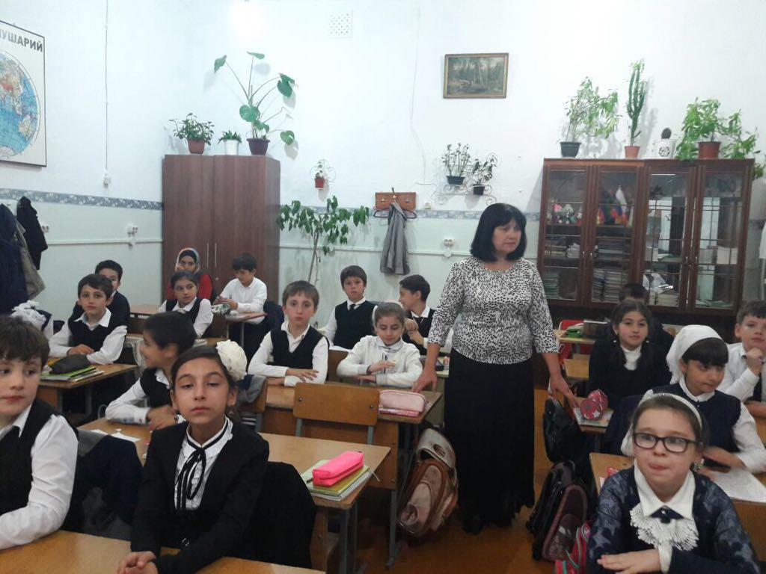

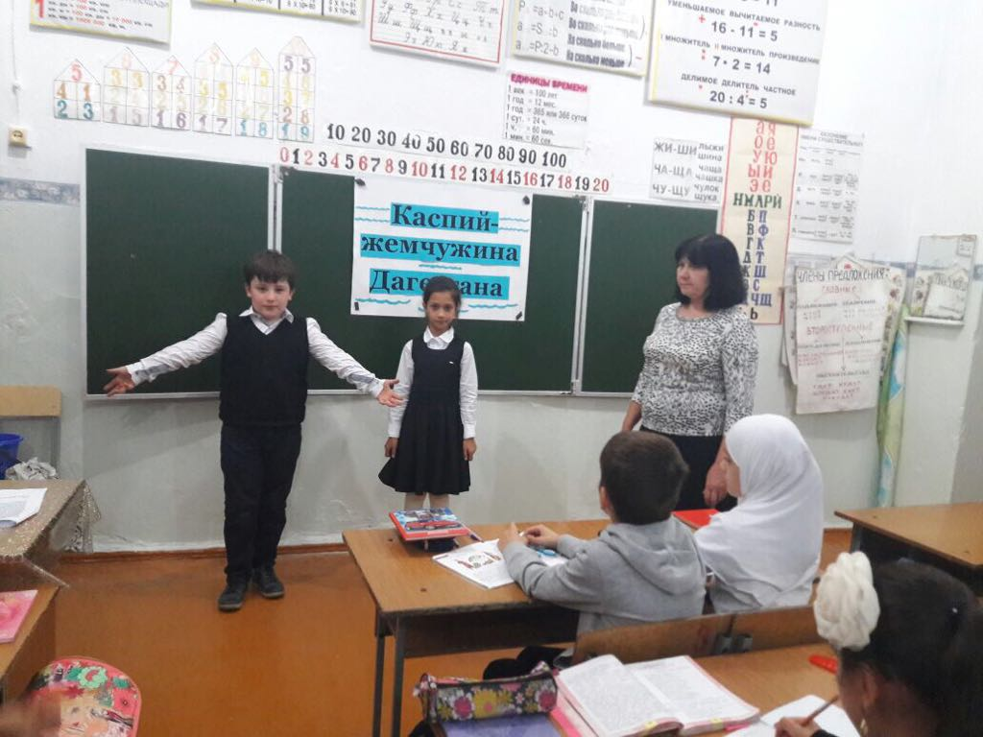

**Справка**

**о проведённой работе в СОШ № 5 в сентябре рук.объед. «Комнатное цветоводство» Балатовой Н.А.**

В сентябре работа проводилась согласно плана работы в закреплённой школе и тематического плана.

Посетила школу с целью подтверждения группы уч-ся третьего года обучения в объединении – 4 «а» кл., смены и расписания занятий.

Уточнила список администрации СОШ № 5. Предоставила методисту по работе в школе.

Спросила у директора школы и биолога, какой посадочный материал необходим для озеленения школы.

Предоставила расписание занятий в объединении «Комнатное цветоводство» в новом учебном году для внесения его в общешкольное расписание.

Совместно с кл.рук.4 «а»составила список отряда «Легион зелёных Дагестана», разработали план работы на 2017-2018уч.год.

В конце сентября взяла списки трудновоспитуемых подростков и список одаренных детей.

29 сентября 2017г. с учащимися объединения провела экологический урок на тему «Каспий - жемчужина Дагестана».

30 сентября 2017г. с учащимися объединения приняли участие в общешкольном субботнике.

Проводила занятия с учащимися, согласно тематического плана.

**30.09.2017г.**

**Рук.объед. «Комнатное цветоводство» Балатова Н.А.**

**Отчёт**

**о проведении экологического урока «Экология и энергосбережение» в СОШ № 5 в объединении «Комнатное цветоводство» руководителем объединения Балатовой Н.А.**

**Дата проведения:** 5 октября 2017г.

**Место проведения:** СОШ № 5

**Группа:** 1группа

**Класс:** 4 «а»

**Год обучения:** третий год обучения

**Тема занятия: «Экология и энергосбережение»»**

**Задачи урока:**  познакомить учащихся с историей электрического освещения; обсудить с детьми вопрос о значении освещения и энергосбережения в быту и жизни человека; ознакомить с экологическими проблемами и способами энергосбережения.

**Тип урока:** экологический урок.

**План урока:**

1.Организационный момент

2.Планирование работы

3.История возникновения электричества

4.Учёные физики.

5.Энергоснабжение и экология – что общего?

6.Кроссворд «Электрическое освещение»

7.Закрепление

8.Итог урока

9.Домашнее задание

5 октября 2017 года в СОШ № 5 в объединении проведён экологический урок на тему «Экология и энергосбережение». На занятии присутствовали кл. руководитель 4 «а» кл. Ольга Николаевна и зам.дир.по ВР БолатоваГульмираШахсултановна .

Урок начался с рассказа педагога. Дети с интересом слушали рассказ педагогаоб истории развития электричества, рассматривали иллюстрации, узнали учёных, создавших электричество. С детьми проведена беседа о том, как дети решают эту проблему энергосбережения дома и в школе.Урок завершён домашним заданием написать доклад « Первые лампочки».

06.10.2017г.

**Рук.объед. «Комнатное цветоводство» Балатова Н.А**

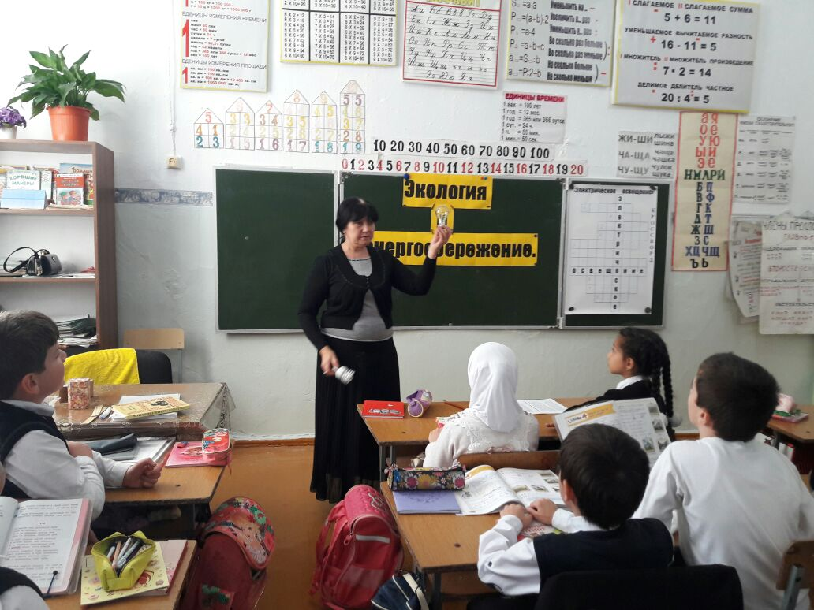

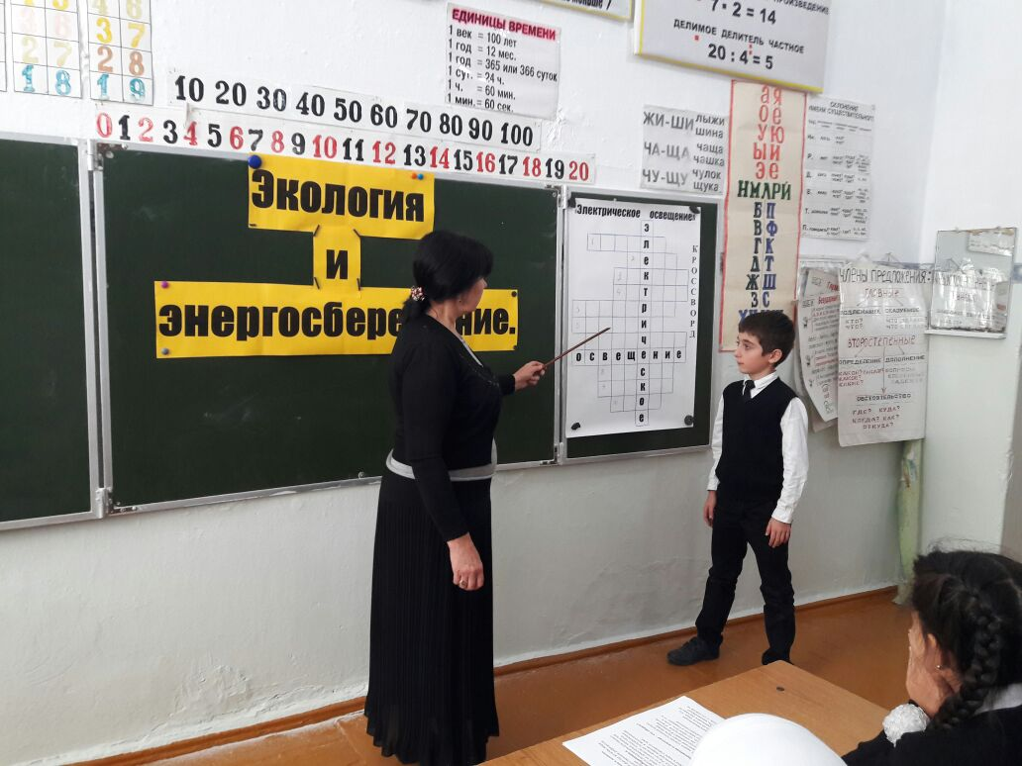

**Отчёт**

**о проведении мероприятия – викторины «О цветах»в объединении «Комнатное цветоводство» руководителем объединения Балатовой Н.А.**

**Дата проведения:** 17 октября 2017г.

**Место проведения:** СОШ № 5

**Группа:** 1группа

**Класс:** 4 «а»

**Год обучения:** третий год обучения

**Тема мероприятия : «Викторина о цветах»**

**Цели и задачи мероприятия:** развивать у учащихся духовно-нравственные качества; расширять представления детей о разнообразии цветов; воспитывать у детей чувства любви к природе;

**План мероприятия:**

1.Организационный момент

2.Стихи о цветах.

3.Проведение викторины « О цветах»

4.Беседа с детьми.

8.Итог мероприятия.

17 октября 2017 года в СОШ № 5 в объединении проведено мероприятие – викторина «О цветах». На мероприятии присутствовали кл. руководитель 4 «а» кл. Ольга Николаевна и зам.дир.по ВР Болатова Гульмира Шахсултановна .

Мероприятие началось с рассказа педагога. Дети с интересом слушали рассказ педагога об истории происхождения цветов. Учащиеся прочитали стихи о цветах. Затем была проведена викторина «О цветах», в которой учащиеся приняли активное участие.

17.10.2017г.

**Рук.объед. «Комнатное цветоводство» Балатова Н.А**

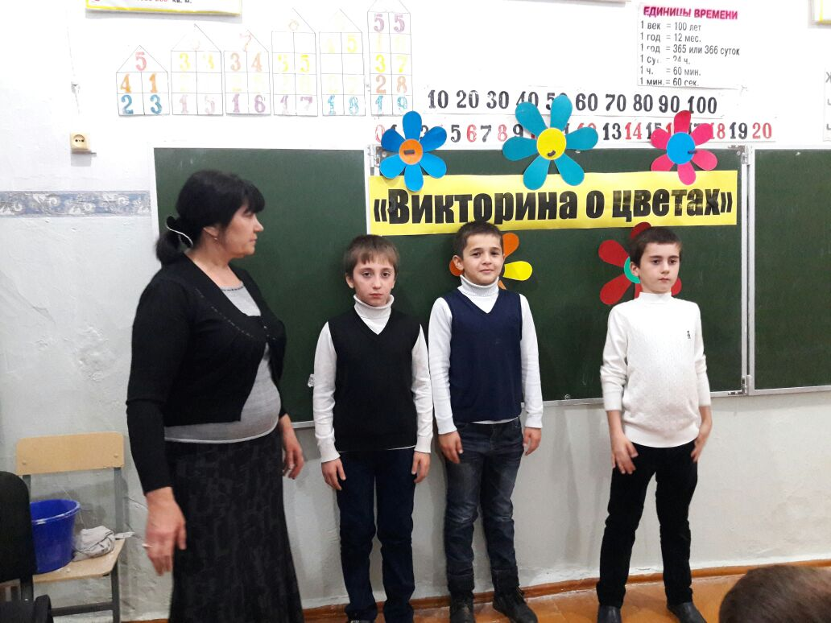

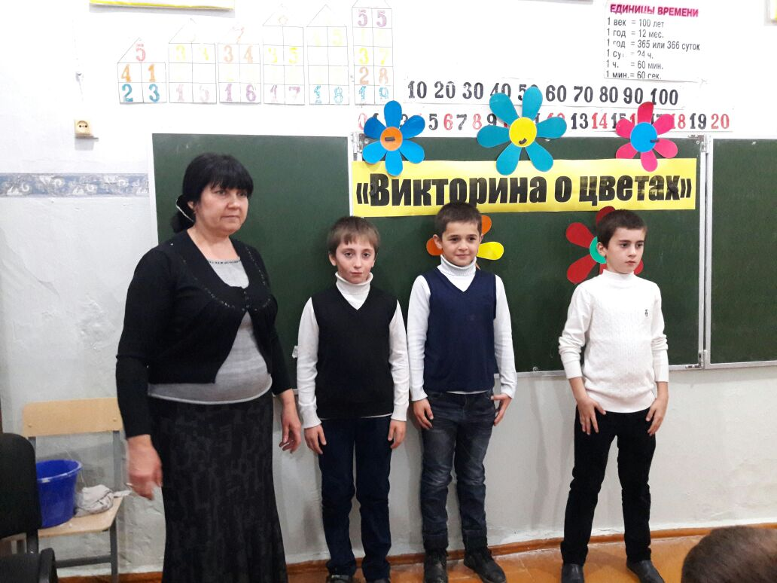

**Отчёт**

**о проведении урока «День народного единства» в объединении «Комнатное цветоводство» руководителем объединения Балатовой Н.А.**

**Дата проведения:** 26 октября 2017г.

**Место проведения:** СОШ № 5

**Группа:** 1группа

**Класс:** 4 «а»

**Год обучения:** третий год обучения

**Тема занятия: «День народного единства»»**

**Цели и задачи урока:** развивать у учащихся духовно-нравственные качества и гражданскую позицию; расширять представления детей о родной стране; воспитывать у детей патриотические чувства, любовь, гордость и уважение к Родине;

**Тип урока:** урок-беседа

**План урока:**

1.Организационный момент

2.Планирование работы

3.История праздника «День народного единства»

4.Князь Дмитрий Пожарский и купец Кузьма Минин.

5.Беседа с детьми.

8.Итог урока

26 октября 2017 года в СОШ № 5 в объединении проведён урок – беседа на тему «День народного единства». На занятии присутствовали кл. руководитель 4 «а» кл. Ольга Николаевна и зам.дир.по ВР Болатова Гульмира Шахсултановна .

Урок начался с рассказа педагога. Дети с интересом слушали рассказ педагога об истории происхождения этого праздника, рассматривали иллюстрации с памятником К.Минину и Д.Пожарскому. С детьми проведена беседа о том, как дети понимают слова – народное единство.

26.10.2017г.

**Рук.объед. «Комнатное цветоводство» Балатова Н.А**

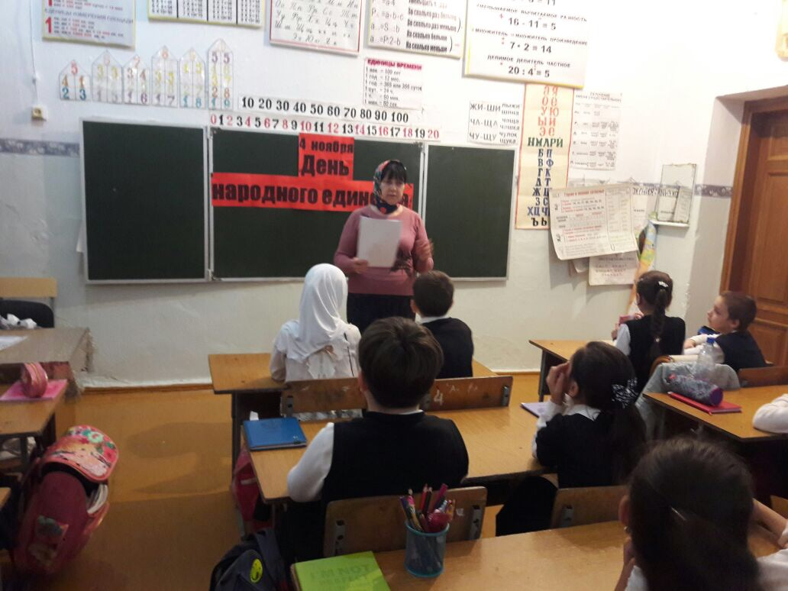

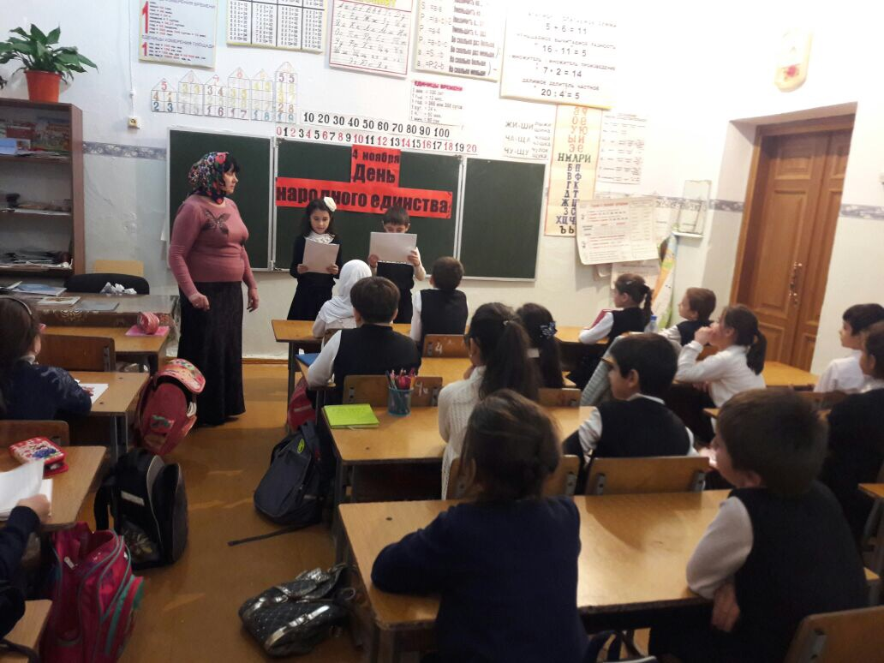

**Учащиеся объединения читают доклад об истории происхождения праздника.**

**Справка**

**о проведённой работе в СОШ № 5 в октябре 2017 года рук.объед. «Комнатное цветоводство» Балатовой Н.А.**

В течении месяца занятия проводились согласно тематического плана.

С учащимися объединения изготавливали поделки к осеннему празднику «Урожай – 2017» и стенгазету объединения.

Приняли участие с учащимися 4 «а» класса в мероприятии проходившем на базе ЭБЦ праздник «Урожай – 2017».

Приняли участие в осеннем месячнике сада : уборка территории от мусора, перекопка почвы, обрезка кустарников, черенкование роз, самшита, лигустры, спиреи.

Встретилась с биологами, напомнила о предстоящей олимпиаде, обсудили подготовку исследовательских работ с учащимися.

5 октября 2017 года с учащимися объединения 4 «а» кл. проведён эко-урок «Экология и энергосбережение» на котором учащиеся ознакомились с историей электрического освещения и современными энергосберегающими электроприборами использующимися в быту. Охват учащихся – 32 человека.

17 октября 2017 года с учащимися объединения 4 «а» класса провела мероприятие «Викторину о цветах» на котором присутствовали зам.дир.по ВР, кл.руководитель. Охват учащихся 32 человек.

26 октября 2017 года с учащимися объединения 4 «а» кл. проведён урок - беседа «День народного единства», где учащиеся высказывали своё мнение, свои понятия о предстоящем празднике. Детям дана была историческая справка об этом дне. Охват учащихся – 32 человека.

Совместно с биологом и завучем по ВР составили примерный перечень посадочного материала для озеленения школы.

Провела беседу с трудновоспитуемым. Поручила сделать поделку. Предоставила художественную литературу для чтения и обсуждения.

С учащимися отряда ЛЗД подготовили стенгазету.

**31.10.2017г.**

**Рук.объединения Н.А.Балатова**

**Справка**

**о проведённой работе в СОШ № 5 в ноябре 2017 года рук.объед. «Комнатное цветоводство» Балатовой Н.А.**

В течении месяца с учащимися объединения проводились занятия, согласно тематического плана.

В ноябре провела осеннюю экскурсию «Золотая осень» с учащимися объединения. Маршрут экскурсии - городской парк. В экскурсии приняло участие – 13 учащихся.

Для учащихся объединения 1 группы и учащихся 5-6-х классов прочитала доклад на тему «Кактусы в мировой флоре».

В школе взяла справку по озеленению СОШ № 5 с печатью директора. Забрала одну исследовательскую работу по олимпиаде.

29 ноября 2017 года провела открытое занятие в 1 группе с учащимися 4 «а» класса на тему «Комнатные растения – источник красоты» .

Провела воспитательную работу с трудновоспитуемым уч-ся, вовлекая его в работу объединения. Провела индивидуальную беседу о вреде курения. Предложила почитать художественную литературу.

Учащимся объединения, а также средним и старшим классам объявила о проведении конкурсов «Живая земля» и «Моя родная природа».

Оказала помощь при проведении осенней выставки и оценивании стенгезет по осенней тематике, которые предоставили учащиеся.

**30.11.2017г.**

**Рук.объединения «Комнатное цветоводство» Н.А. Балатова**

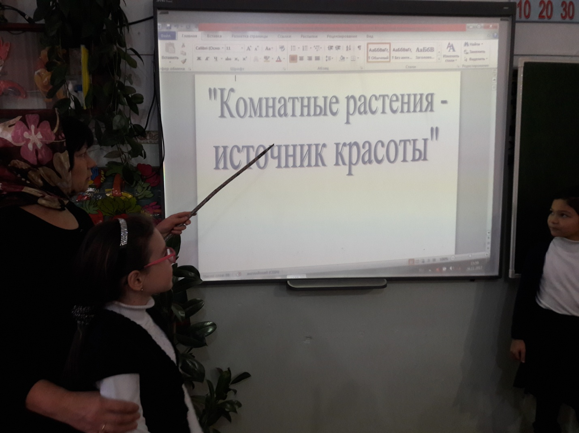

С учащимися объединения проведено открытое занятие на тему «Комнатные растения – источник красоты».

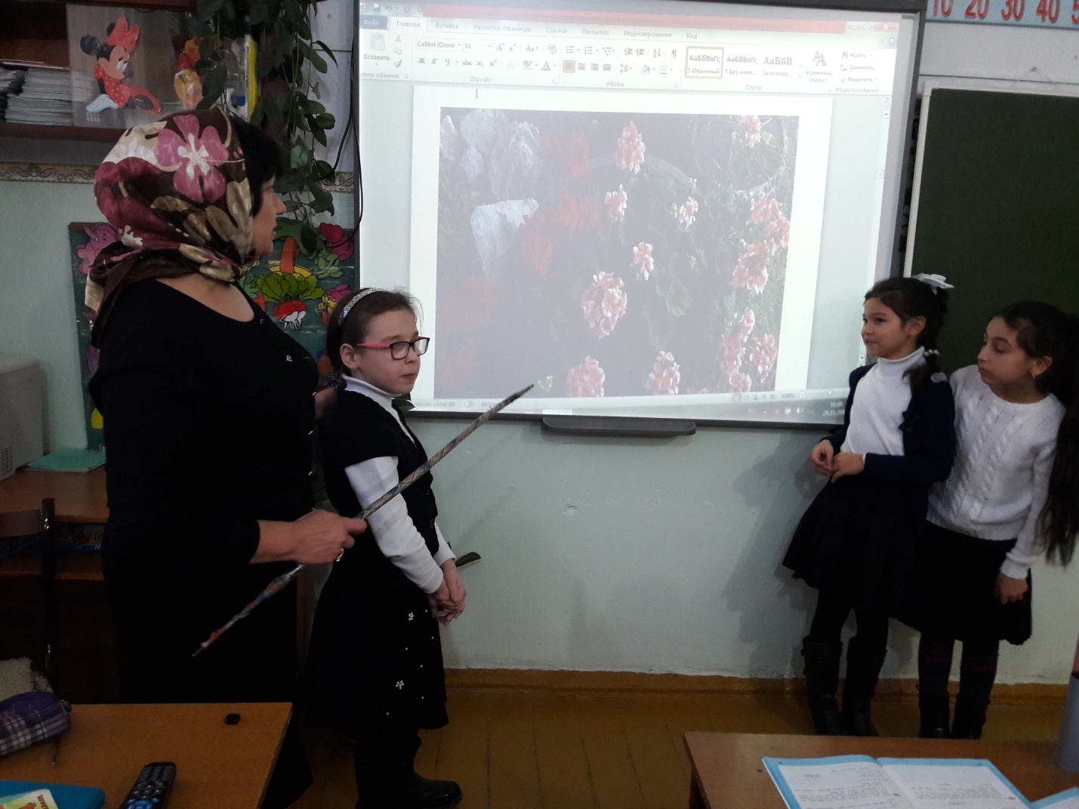

Учащиеся объединения рассказывают о происхождении красивоцветущих растений.

**Справка**

**о проведённой работе в СОШ № 5 в декабре 2017 года рук.объед. «Комнатное цветоводство» Балатовой Н.А.**

В течении месяца с учащимися объединения проводились занятия, согласно тематического плана.

1.В школе объявила конкурс среди учащихся средних и старших классов о проведении конкурсов «Живая земля» и «Моя родная природа»

2.Провела беседу с трудновоспитуемым на тему «Могу ли я быть добрым». Встретилась с кл.руководителем, проверила посещаемость и успеваемость, выписала оценки по предметам, которые необходимо исправить.

3.Подготовили с отрядом ЛЗД новогодние композиции к акции «Не вырубайте ёлки». Приняли участие в выставке новогодних композиций.

4. Приняли участие в новогоднем утреннике, который проходил на базе ЭБЦ 26 декабря 2017 года. Дети подготовили стенгазету и выступление.

5.Провела подготовку учащихся к зимней экскурсии, подготовили план, определили дату проведения, выбрали маршрут, оборудование.

**30.12.17г.**

**Рук.объед. «Комнатное цветоводство» Балатова Н.А.**

**Справка**

**о проведённой работе в СОШ № 5 в январе 2018 года рук.объед. «Комнатное цветоводство» Балатовой Н.А.**

В течении месяца с учащимися объединения проводились занятия, согласно тематического плана.

1.5 января 2018 года с учащимися объединения «Комнатное цветоводство» проведена зимняя экскурсия «Зимний день эколога-следопыта» в городской парк. В экскурсии приняло участие – 10 человек.

2. Провела воспитательную работу с трудновоспитуемым учащимся, вовлекая его в работу объединения. Провела с ним беседу воспитательного характера. Предложила прочитать художественную литературу.

3.В школе с учащимися объединения проведён 1-й этап детского литературного конкурса «Живая земля». Дети средних и старших классов подготовили экологические сказки и новеллы. Лучшие работы были представлены на 2 этап конкурса в ЭБЦ.

4.С учащимися объединения провели подкормку зимующих птиц, насыпав в кормушки семена.

5.Предоставила методическую литературу по изготовлению поделок к предстоящему в этом году празднику «Дня птиц».

6.У биологов взяла список уч-ся , которые будут участвовать в олимпиаде по экологии на будущий год.

6.В школе объявила об экологическом конкурсе «Моя родная природа», чтобы дети нарисовали рисунки.

8.Предоставила зам.дир.по ВР все положения по конкурсам, проводимых во 2-м полугодии.

31.01.2017г.

Рук.объед. «Комнатное цветоводство» Балатова Н.А.

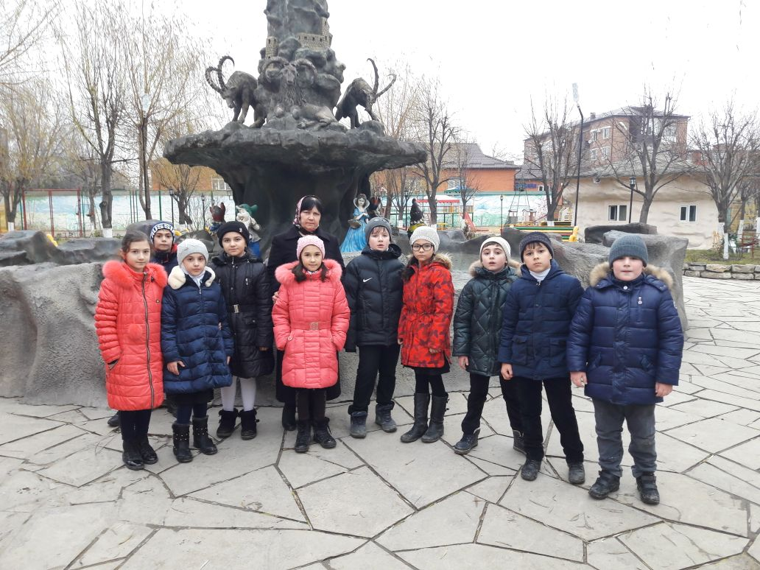

Зимняя экскурсия с учащимися 1 группы объединения - уч-ся 4«а» кл.СОШ № 5

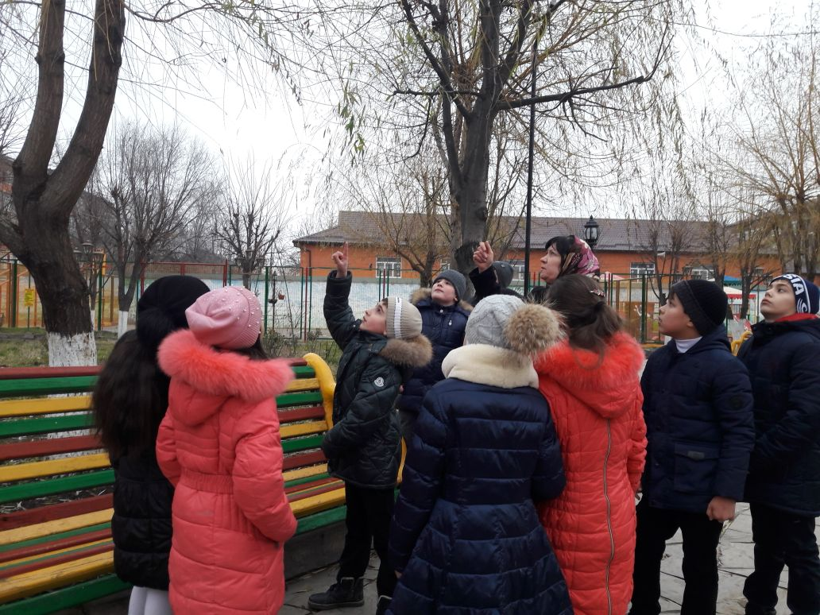

Рассматривание внешнего вида деревьев в зимний период.